МУНИЦИПАЛЬНОЕ БЮДЖЕТНОЕ ДОШКОЛЬНОЕ
ОБРАЗОВАТЕЛЬНОЕ УЧРЕЖДЕНИЕ «ДЕТСКИЙ САД №3 «Солнышко»
п КРАСНОГВАРДЕЙСКОЕ КРАСНОГВАРДЕЙСКОГО
РАЙОНА РЕСПУБЛИКИ КРЫМ

План-конспект занятия по аппликации (нетрадиционная техника-скатывание салфеток) в подготовительной к школе группе на тему:
«Крымская весна»
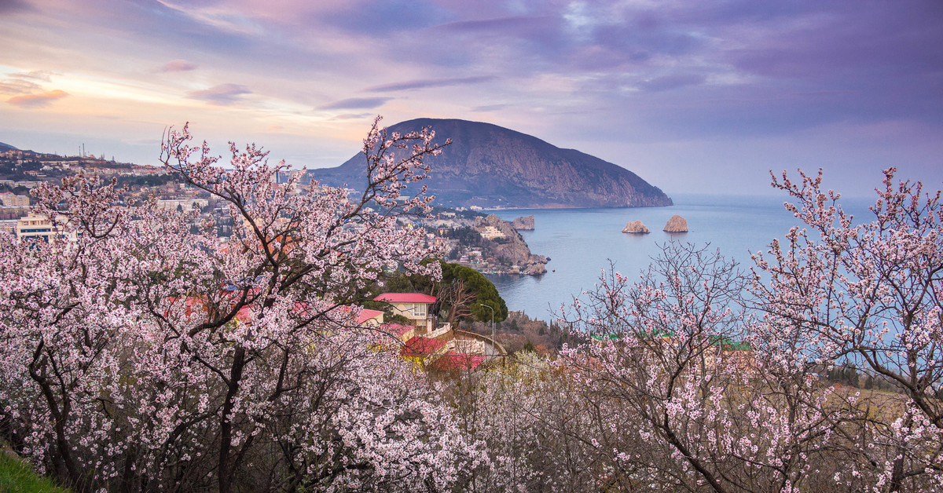

Подготовила :воспитатель специалист высшей
категории Василькова Людмила Алексеевна

2022 год

Цели: уточнить и обобщить представления детей о характерных признаках крымской весны.
Задачи:
Образовательные — вызвать интерес к созданию выразительного образа, продолжать формировать навыки работы с салфеткой и клеем. Учить скатывать мелкие шарики из кусочков салфетки.
Развивающие – развить у детей чувство цвета и формы, мелкую моторику пальцев рук развивать внимательность и наблюдательность, логическое и пространственное воображение.
Воспитательные – воспитывать художественный вкус. Продолжать воспитывать патриотические чувства к России, к Крыму. Вызвать желание беречь природу родного края; упражнять в умении работать коллективно в нетрадиционной технике, используя обрывную аппликацию.
Демонстрационный материал: Картинки с изображением Крыма.
Материалы и оборудование:
Материалы: карта Крыма, иллюстрации: фруктовый сад, виноградники, море, горы, степи, леса, заготовка панно, бумажные салфетки разного цвета, клей, салфетки сухие для рук, презентация :«Крымская весна», аудиозаписи П.И. Чайковского «Весна. Март», Вивальди «Весна», большой лист ватмана
Предварительная работа:
Рассматривание картин с изображением Крыма, беседы о Крыме, заучивание стихотворений, просмотр презентаций: «Весенний Крым».
Ход занятия
Организационный момент
Звучит аудиозапись П.И. Чайковского «Весна. Апрель.»
Воспитатель:
Ребята, что вы представляете, когда слышите эту прекрасную мелодию великого композитора П.И. Чайковского? (ответы детей).
1.Чтение отрывка из стихотворения Лидии Огурцовой «Добрый Крым»:
С добрым утром, мир хрустальный!
Солнце! Горы! Море! Лес!
С добрым утром, чайки, пальмы,
Кипарисы до небес!
Уведёт меня тропинка
К водопаду за горой.
В каждой встреченной травинке
Вижу свет земли родной.

- Ребята, кто из вас догадался, о какой стране рассказывается в этом
стихотворении? (ответы детей)
- Самое родное место на земном шаре для каждого из вас – это Крым, где живут
наши родители, друзья, где родились мы сами. А теперь (называет имя ребенка)
прочтет стихотворение.
Ребенок:
Крым – это здравница и это чудо-сад,
Крым – это фрукты, это сладкий виноград.
Крым – это море, это райские места.
Крым – это южных гор крутая высота.
Крым – это степь и заповедные леса.
Крым – это сказка, заглянувшая в глаза.
И.Коробкина.
- Скажите, чем необычен наш родной край? (Ответы детей)
- А сейчас послушайте притчу о Крыме.
2.Притча про Крым.
«Одного старца спросили:
- На что похож Крым?
- На гроздь винограда, - не задумываясь, ответил старец.
- Почему? – удивились люди.
- Потому что гроздь винограда состоит из множества сочных, вкусных красивых и
богатых витаминами ягод, так и Крым богат множеством прекрасных мест – это и
море, и леса, и горы, и степи, богатые растительным и животным миром. Если
сравнить контур Крыма с гроздью винограда, то сразу видно, как они похожи по
форме. И, конечно же, люди. Крым принадлежит к тем местам, где проживают
люди многих национальностей, со своими традициями, праздниками. Это
русские, крымские татары, украинцы, евреи, греки и многие другие. Все эти люди
живут одной дружной семьей, так же как ягодки на виноградной грозди. Вот
почему Крым похож на виноградную гроздь».
- Ребята, вы согласны с тем, что сказал старец?
- А теперь представим, что мы попали на море.
3.Физкультминутка «К морю».
К морю быстро мы спустились,
В волны - прыг! – и освежились.
Раз, два, три, четыре, пять –
Вот так славно порезвились.
А теперь поплыли дружно.
Делать так руками нужно:
Вместе – раз, это брасс,
Одной, другой – это кроль.
Все плывем мы, как один,
Все плывем мы как дельфин.
Вышли на берег морской
И отправились домой

.
4.Практическая часть.( коллективная самостоятельная работа детей)
- Ребята, давайте мы с вами сделаем аппликацию из салфеток, которая
Всегда будет напоминать нам о Крыме, его волшебной красоте (море, горы ,облака, цветущее дерево).
Пальчиковая гимнастика.
По родному Крыму мы шагаем, (пальчики шагают по столу)
Много видим, называем: (показываем бинокль из рук)
Это горы и леса, (загибаем пальцы)
Это степи и моря,
Виноградники, сады,
Это здравница моя!
(Воспитатель обращает внимание детей на правильность выполнения действий.
Дети скатывают салфетки.
5. Выполняется аппликация на панно.
В конце работы
оцениваются старания детей.)
6.Итог НОД:
Крым! Крым! Крым!
Это неба удивительный простор.
Крым! Крым! Крым!
Это трав целебных пахнущий ковер.
Крым! Крым! Крым!
Это моря райские места.
Крым! Крым! Крым!
Посмотри, вокруг какая красота!

НАШ ЛЮБИМЫЙ КРЫМ!



